НАЦІОНАЛЬНИЙ ТЕХНІЧНИЙ УНІВЕРСИТЕТ УКРАЇНИ
«КИЇВСЬКИЙ ПОЛІТЕХНІЧНИЙ ІНСТИТУТ
імені ІГОРЯ СІКОРСЬКОГО»

Інститут матеріалознавства та зварювання ім. Є. О. Патона
Кафедра зварювального виробництва

До захисту допущено
Завідувач кафедри
______ Вячеслав КВАСНИЦЬКИЙ
«___»____________2021 р.

Дипломний проект
на здобуття ступеня бакалавра
за освітньо-професійною програмою «Технології та інжиніринг у зварюванні»
спеціальності 131 «Прикладна механіка»
на тему: Технологія складання та зварювання Агітатора

Виконав:
студент IV курсу, групи ЗВ-з71
Греценко Руслан Володимирович

Керівник:
к.т.н., ст. викладач
Перепічай Андрій Олександрович

Консультант з економічної частини:
Доцент, к.е.н.,
Глущенко Ярослава Іванівна

Консультант з охорони праці:
Зав. каф., професор, д.т.н., професор
Левченко Олег Григорович

Рецензент:
Доцент, к.т.н., доцент,
Пірумов Андрій Євгенови
Засвідчую, що у цьому дипломному проекті немає запозичень з праць інших авторів без відповідних посилань.
Студент _____________

Київ – 2021 рік

Національний технічний університет України
«Київський політехнічний інститут імені Ігоря Сікорського »
Інститут матеріалознавства та зварювання ім. Є. О. Патона
Кафедра зварювального виробництва

Рівень вищої освіти – перший (бакалаврський)
Спеціальність – 131 «Прикладна механіка»
Освітньо-професійна програма «Технології та інжиніринг у зварюванні»

ЗАТВЕРДЖУЮ
Завідувач кафедри
_______ Вячеслав КВАСНИЦЬКИЙ
« » __________________ 2021 р.

ЗАВДАННЯ
на дипломний проект студенту
Греценко Руслан Володимирович
1. Тема проекту «Технологія складання та зварювання Агітатора»,
керівник проекту Перепічай Андрій Олександрович,
затверджені наказом по університету від «27» травня 2021 р. № 1355-с

2. Термін подання студентом проекту 6 червня 2021 р. (за 14 днів до захисту)

3. Вихідні дані до проекту Ескіз зварного виробу (додається). Матеріал виробу AISI-321 аналог сталі 08Х18Н12Т.Забезпечення рівноміцності зварних з’єднань та відсутності недопустимих дефектів. Річна програма виготовлення виробу – 250 шт. Умови виготовлення – цехові , температура експлуатації – -40…+60 ⁰С.

4. Зміст пояснювальної записки:
Виконати конструктивно-технологічний аналіз Агітатора. Обґрунтувати вибір способів зварювання. Вибрати зварювальні матеріали. Призначити зварні шви згідно нормативних документів. Провести обґрунтований вибір режимів зварювання і витрат зварювальних матеріалів. Вибрати устаткування для зварювання конструктивних елементів Агітатора. Розробити технологічну послідовність складання-зварювання Агітатора. Адаптувати вибране устаткування для складання і зварювання Агітатора. Виконати компонування установки для зварювання швів Агітатора. Призначити способи контролю якості зварних швів Агітатора. Спланувати розміщення засобів технологічного спорядження на виробничій площі. Скласти операційну карту процесу зварювання. Зробити загальні висновки до технологічного розділу дипломного проекту.
5. Перелік графічного матеріалу (із зазначенням обов’язкових креслеників, плакатів, презентацій тощо)
1. Складальне креслення Агітатора (1 А1).
2. Схема технологічного процесу виготовлення Агітатора (1 А1).
3. Креслення пристрою для складання під зварювання Агітатора (1 А1).
4. Визначення структури металу у ЗТВ швів Агітатора (1 А1).
5. Креслення установки для зварювання Агітатора (1 А1).
6. План виробничої площі для зварювання Агітатора (1 А1).

6. Консультанти розділів проекту
Розділ | Прізвище, ініціали  та посада  консультанта | Підпис, дата
Розділ | Прізвище, ініціали  та посада  консультанта | завдання  видав | завдання  прийняв
Економічна частина | Глущенко Я. І., доц.
Охорона праці | Левченко О. Г., зав. каф.
7. Дата видачі завдання 15 квітня 2021 р.
Календарний план
№ з/п | Назва етапів виконання дипломного проекту | Строк виконання  етапів проекту | Прим.
1 | Вивчення і аналіз літератури за темою проекту | 17 квітня
2 | Систематизація матеріалів для включення  до пояснювальної записки | 20 квітня
3 | Розробка технологічної частини проекту | 15 травня
4 | Збір додаткових матеріалів, детальна розробка і обґрунтування проектних рішень | 30 травня
5 | Оформлення графічного матеріалу | 1 червня
6 | Остаточна літературна обробка тексту  пояснювальної записки і підготовка доповіді на захист | 2 червня

Студент ___________ Р. В. Греценко
(підпис) (ініціали, прізвище )
Керівник проекту ___________ А. О. Перепічай
(підпис) (ініціали, прізвище )
Анотація

У дипломному проекті спроектований технологічний процес складання та зварювання агітатораіз застосуванням механізованого зварювання.
Обран спосіб зварювання, розраховані та обрані параметри режимів зварювання, розроблено технологічне оснащення для складання та зварювання, розраховані конструктивні елементи оснастки.
Виконано розрахунки економічної ефективності проектованої технології виготовлення агітаторав порівнянні з базовою.
У розділі охорони праці проаналізовано шкідливі чинники, що впливають на стан здоров'я робітників, та передбачено заходи щодо їх усунення.
Дипломний проект викладений на стор. друкованого тексту, має таблиц, рисунків. Список використаних інформаційних джерел включає найменування.

Аnnotation

The diploma project projects the technological process of assembly and welding of the column head with the use of mechanized welding.
The welding method is selected, the parameters of welding modes are calculated and selected, technological equipment for assembly and welding is developed, structural elements of equipment are calculated.
Calculations of economic efficiency of the designed technology of production of a head of a column in comparison with base are executed.
The section on labor protection analyzes the harmful factors that affect the health of workers and provides measures to eliminate them.
The diploma project is presented on p. printed text, has tables, figures. The list of used information sources includes the name

ЗМІСТ

Вступ 8
1 Конструкторсько – технологічний аналіз агітатора 9
  - Загальна характеристика агітатора 9
  - Аналіз матеріалу (хімічний склад та фізико-механічні властивості матеріалу агітатора) 13
  - Аналіз зварних з'єднань агітатора 16
  - Вибір способу зварювання агітатора 17
  - Вибір зварювальних матеріалів агітатора 19
  - Вибір типу з'єднань та підготовки крайок агітатора 20
  - Розрахунок параметрів режиму зварювання агітатора 22
- Технологічний процес виготовлення агітатора 25
2.1 Вибір зварювального обладнання 25
2.2 Вибір складально – зварювального обладнання 29
2.3 Порядок виконання зварювальних операцій агітатора 31
- Контроль якості агітатора 40
- Проектування дільниці цеху42
- Економічний розділ 46
- Розділ з охорони праці 56

1 ТЕХНОЛОГІЧНИЙ РОЗДІЛ

ВСТУП

Зварювання - економічно вигідний, високопродуктивний та в значній мірі механізований технологічний процес, широко застосовуваний практично у всіх галузях промисловості.
В гонці за передовими технологіями та економічною ефективністю виробничі системи повинні бути універсальними: зручність та швидкість при переналагодженні; мати швидкозамінне, від однієї деталі до цілих технологічих виробничих блоків, устаткування; зручність та надійність у роботі. Відповідати всім правилам та нормам стандартів у роботі конструкцій та установок, забезпечувати оптимальну швидкодію у роботі між ділянками виробництв. Мати добре спроектовану, розраховану та оформлену документацію для відновлення роботи.
Предметом розробки є процес складання та зварювання агітатора.
Метою дипломного проекту є розробка технологічного процесу виготовлення агітатораз використанням зварювання.
Для досягнення мети необхідно вирішити такі завдання:
проаналізувати базовий варіант виготовлення;
підібрати проектований спосіб зварювання і обгрунтувати;
провести розрахунки режимів зварювання;
підібрати зварювальне і складальне обладнання;
провести економічні розрахунки базового та проектованого варіанта для визначення економічної ефективності;
В технологічній частині був розроблений проектований варіант технологічного процесу складання та зварювання агітатора.
В економічній частині - приведена економічна доцільність використання нового технолгічного процесу виготовлення агітатора.

1. КОНСТРУКТОРСЬКО – ТЕХНОЛОГІЧНИЙ АНАЛІЗ ЗВАРНОГО ВИРОБУ АГІТАТОРА
1. 1 Загальна характеристика агітатора

Темою даного дипломного проекту є технологія складання-зварювання агітатора, який являє собою циліндричний резервуар поміщений в кожух охолодження, з аустенітної сталі з переміщуючим пристроїм, та розмірами: товщина стінок 8 мм, діаметр 1330 мм, довжина 2388 мм.
Агітатор використовується для проведення хімічних реакцій, тобто працює в агресивному середовищі

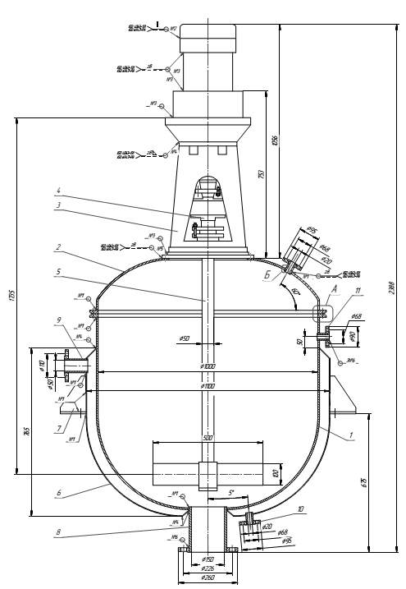

Рис. 1.1 Агітатор

Конструкція складається з наступних деталей
1 Корпус агітатора, 2 Кришка агітатора ,3 Корпус приводу ,4 Привод агітатора 5 Мішалка ,6 Сорочка ,7 Лапа ,8 Патрубок ,9 Патрубок,10 Патрубок ,11 Патрубок,12 Патрубок

1.2. Технічні умови на зварювання агітатора
1.2.1. Зварювальні матеріали

Зварювальні матеріали, які застосовуються для виготовлення розширювальної ємкості, повинні задовольняти вимогам стандартів або технічних умов. Якість і характеристики зварювальних матеріалів повинні підтверджуватися підприємством-постачальником у відповідних сертифікатах. При відсутності сертифіката зварювальні матеріали повинні перевірятися на відповідність вимогам стандартів або технічних умов на підприємстві-виробнику агітатор [2],[3].
У разі відсутності сертифіката механічні випробування металу шва або наплавленого металу повинні проводитися на розтягнення і ударний вигин на зразках
При отриманні незадовільних результатів, за яким якого виду випробувань дозволяється проведення повторних випробувань на подвійній кількості зразків по виду випробувань, який дав незадовільні результати.
Сертифікати і результати випробувань зварювальних матеріалів, якщо такі проводилися, повинні зберігатися на підприємстві-виробнику [2],[3].
1.2.2 Вимоги до виготовлення
На поверхні обичайки і днищ не допускаються ризики, забоїни, раковини, і інші дефекти, якщо їх глибина перевищує мінусові граничні відхилення, передбачені відповідними стандартами і технічними умовами, або якщо після зачистки їх товщина стінки буде менш допустимої за розрахунком.
Поверхні деталей повинні бути очищені від бризок металу, отриманих в результаті термічної (вогневої) різання і зварювання.

Зміщення кромок у кільцевих швах, виконуваних автоматичним зварюванням під шаром флюсу, не повинно перевищувати 5 мм.
Після складання і зварювання корпус повинен відповідати таким вимогам:
- відхилення по довжині не більше ± 0,3% від номінальної довжини, але не більше ± 75 мм;
- відхилення від прямолінійності не більше 2 мм на довжині 1м, але не більше 20 мм при довжині корпусу до 10 м і не більше 30 мм при довжині корпусу понад 10 м.
Відхилення внутрішнього (зовнішнього) діаметру корпусу, допускається не більше ± 1% номінального діаметра.
У зварювальних з'єднаннях не допускаються такі зовнішні дефекти:
- тріщини всіх видів і напрямків;
- свищі і пористість зовнішньої поверхні шва;
- підрізи;
- напливи, пропали і нерозплавлений кратери;
- зміщення і спільний відведення кромок зварених елементів понад норми, передбачені стандартом;
- невідповідність форм і розмірів вимогам стандартів, технічних умов або проекту;
повинні бути зачищені від фарби, мастила, іржі, за необхідності просушені від вологи.
1.2.3 Методи контролю
Геометричні розміри і форма поверхонь повинні вимірюватися за допомогою засобів, що забезпечує погрішність не більше
30% від встановленого допуску на виготовлення.
Габаритні розміри слід визначити шляхом підсумовування розмірів входять до них складальних одиниць і деталей.
Всі засоби вимірювання, встановлені на зварювальному обладнанні повинні бути справні та повірені.
Зазори та кути розробки крайок, підготовлених під зварювання повинні відповідати вимогам конструкторської документації, ГОСТ, та загальних вимог до якості.
Контроль якості зварних з'єднань слід проводити наступними методами:
- ультразвукова дефектоскопія;
- гідровипробування.

1.2. Аналіз матеріалу (хімічний склад та фізико-механічні властивості матеріалу агітатора
З довідника [1] з’ясовую хімічний склад основного металу сталі AISI 321 аналог сталі 08Х18Н12Т (ГОСТ 380 -71)
Сталь корозійностійка звичайна. Використання в промисловості: холоднокатаний лист і стрічка підвищеної міцності для різних деталей і конструкцій, що зварюються точковим зварюванням, а також для виготовлення труб і інших деталей; сталь аустенітного класу
Сталь має наступні властивості:
• високу міцність та механічні властивості;
• висока корозійна стійкість, в тому числі забезпечується високим вмістом хрому і низьким вмістом вуглецю;
• оброблюваність (хороша пластична ; застосовність до процесів витяжки, штампування, перфорації в ній отворів і т.п.).
Таблиця 1.1. Хімічний склад в % матеріалу AISI 321[1]
Лег. Елементи | С | Si | Mn | Ni | S | P | Cr | Cu | -
%,вміст елементу | До 0.1 | До 0.8 | До 2 | 9-11 | До 0.02 | До 0.035 | 17-19 | До 0.3 | (5С-0.8) Ti, решта Fe

Таблиця 1.2. Технологічні властивості матеріалу AISI 321 [
Зварюваність | Без обмежень
Флокеночутливість | Не чутливий
Таблиця 1.3. Фізичні властивості матеріалу AISI 321
Т | E 10⁻ ⁵ | α 10 ⁶ | λ | ρ | C | R 10 ⁹ | Коефіцієнт термічного розширення  (200 °С)
Град | МПа | 1/Град | Вт/(м·град) | кг/м³ | Дж/(кг·град) | Ом·м | 17
20 | 1.98 |  | 15 | 7920 |  | 725 | 17
100 | 1.94 | 16.6 | 16 |  | 462 | 792 | 17
200 | 1.89 | 17 | 18 |  | 496 | 861 | 17
300 | 1.81 | 17.2 | 19 |  | 517 | 920 | 17
400 | 1.74 | 17.5 | 21 |  | 538 | 976 | 17
500 | 1.66 | 17.9 | 23 |  | 550 | 1028 | 17
600 | 1.57 | 18.2 | 25 |  | 563 | 1075 | 17
700 | 1.47 | 18.6 | 27 |  | 575 | 1115 | 17
800 |  | 18.9 | 26 |  | 596 |  | 17
900 |  | 19.3 |  |  |  |  | 17
Таблиця 1.4. Механічні властивості при Т=20⁰С матеріалу AISI 321
Асортимент | розмір | σ_{в} | σ_{T} | δ₅ | ψ | KCU | термообробка
- | мм | МПа | МПа | % | % | кДж / м²
Дріт | До 1000 | 510 | 196 | 196 | 35 | 40 | Загартування 1050-1100°С,вода
Лист тонкий,ГОСТ 5582-75 |  | 530 | 205 | 205 | 40 |  | Загартування 1050-1080°С,охолоджена вода
Лист тонкий не гартований, ГОСТ 5582-75 |  | 950 |  |  | 10
Лист товстий, ГОСТ 7350-77 |  | 530 | 235 |  | 38 |  | Загартування 1000-1080°С,охолоджена вода
Труби холоднодеформовані, ГОСТ 9941-81 |  | 549 |  | 235 | 35
Труби гарячедеформовані, ГОСТ 9940-81 |  | 529 |  |  | 40
Твердість матеріалу AISI 321, дроту ГОСТ 25054 |  |  |  | 18НRС

Зварюваністю називають комплексну технологічну характеристику сталі, яка відображає її реакцію на термічну і металургійну дію процесу зварювання і визначає відносну придатність цієї сталі для отримання зварного з'єднання із заданими властивостями при використанні технологічно відпрацьованих на даний момент способів зварювання і зварювальних матеріалів.
Головні показники зварюваності - можливість та умови отримання експлуатаційно надійних зварних з'єднань (запобігання виникнення гарячих і холодних тріщин, отримання заданих механічний властивостей або хімічного складу, фізичних властивостей). Істотний вплив на технологічні властивості і зварюваність сталі надають шкідливі домішки сірки і фосфору.
При зварюванні сталі AISI 325 зазвичай не потрібна будь яка додаткова обробка перед та після зварювання, але аустенітні сталі дуже чутливі до впливу водню, який їх сильно окрихчує і дає уповільнене руйнування у вигляді холодних тріщин. Тому під час зварювання необхідно забезпечувати добрий захист зони зварювання, а також необхідно застосовувати якісні зварювальні матеріали, які перед зварюванням треба просушувати. Так як ця сталь є високолегована, то звичайні підходи по розрахунку її схильності до утворення гарячих і холодних тріщин не підходять.

1.3. Аналіз зварних з'єднань

Зварний виріб має 3 типа з’єднань:
№1 –стикове стакан, фланець С8 ГОСТ 14771-76
№2 –таврове стакан, патрубок боковий Т1 10 ГОСТ 14771-76
№3 – кутовий напівсфера У4 ГОСТ 23518-79
№4 – стиковий , патрубок С2 ГОСТ 14771-76
Узагальнення проведеного аналізу вносимо у вигляді таблиці 1.3.
Табл. 1.3. Зварні з‛єднання
№ шва | Кіл-ть швів | Тип шва | Тип з’єднання | Товщини, що зварюються, мм | Довжина швів, мм | Доступність до зони зварювання | Примітки
1 | 5 | кутовий | кутовий | 6;8 |  | не обмежений
2 | 4 | стиковий | стикове | 6;6 |  | не обмежений
3 | 4 | кутовий | таврове | 10;10 |  | не обмежений
4 | 4 | кутовий | кутове | 10;10 |  | не обмежений
5 |  | кутовий | напусткове | 8;15 |  | не обмежений
6 |  | кутовий | таврове | 6;15 |  | не обмежений

1.4 Вибір способу зварювання
Згідно рекомендаціям [2] враховуємо фактори у такій послідовності. Першим фактором враховуємо хімічний склад і активність легуючих елементів основного металу. В подальшому враховуємо такі фактори: положення з’єднання під час зварювання, доступність до зони зварювання, довжина швів та їх конфігурація, тощо.
Зварювальний матеріал – AISI 325
Таблиця 1.4. – Спосіб зварювання за групою матеріалу
Група матеріалів | Типові способи зварювання плавленням
Група матеріалів | Плавким електродом |  |  |  |  | Неплавким електродом
Група матеріалів | Е | АП | ІП | АФ | Ш | Г | АН | ІН | П | ЕП | Л
S235J | ++ | ++ | (+) | ++ | (+) | (+) | (+)  (Н₂) | (+) | (+) | (+) | (+)

Товщина матеріалу (S=10 мм)
Вибір способу зварювання по товщині металу

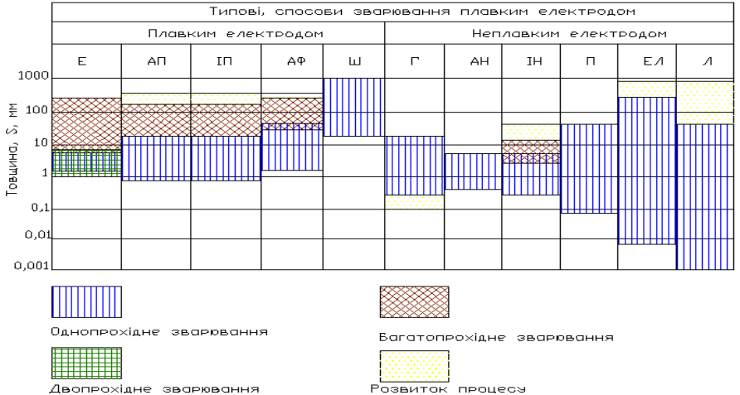
Рис.2 Діаграма діапазонів товщин металу, що зварюється типовими способами за один, два і багато проходів
Для цих товщин доцільно використовувати такі способи зварювання: механізоване та автоматизоване в СО₂ (УП), також використовується ручне дугове зварювання. Ці способи забезпечують гарну якість шву, але зварювання в СО₂ більш продуктивне порівняно з ручним зварюванням покритим електродом (Е). Товщина металу повністю виключає застосування електрошлакового зварювання.
При виборі способу зварювання ми повинні врахувати, що виробництво серійне, тому потрібні високопродуктивні способи зварювання.
Врахувавши розміри зварюваних деталей, положення зварювання, матеріал зварюваних деталей, довжину швів – приходимо до висновку, що найбільш актуальними способами зварювання є автоматичне зварювання під флюсом та автоматичне зварювання в СО₂ плавким електродом.
Зварювання під флюсом потребує додаткових дій та затрат по відношенню до зварювання в СО2, таких як: нанесення шару флюсу, контролю його висоти; збір невикористаного флюсу після виконання зварювання; видалення шлакової кори; зварювання під флюсом потребує більше затрат на зварювальні матеріали ніж зварювання в СО₂ .
З урахуванням всього вище сказаного приходимо до висновку, що доцільно використовувати автоматичне зварювання в СО₂ плавким електродом.

1.5 Вибір зварювальних матеріалів.
Зварювальні матеріали вибираються залежно від способу зварювання та матеріалу, що зварюється. Для виготовлення агітаторадоцільно застосувати автоматичне та напівавтоматичне зварювання в середовищі вуглекислого газу.
Для зварювання в середовищі захисного газу низьковуглецевих та низьколегованих сталей використовується зварювальний дріт марки Св-08Г2С ( ГОСТ 2246-70 ) та суміш газів Ar(80%)+СО₂(20%) (ГОСТ 8050-76).
Підвищення корозійної стійкості швів в досягається з використанням електродного дроту марки 08Х18Н10Т.
Вибираю зварювальний дріт для дугового зварювання в 80% Ar + 20% CO₂ (ГОСТ 10157-89).
Для зварювання матеріалу AISI 321 треба шукати дріт в аналогічній групі сталей.
Так як AISI 321 має схильність до гарячих тріщин то у складі зварювального дроту потрібно передбачити підвищений вміст легуючих елементів, які зменшують цю схильність.
Для зварювання високолегованих сталей AISI 321 треба використовувати зварювальний дріт з аналогічної групи сталей з невеликим вмістом розкислювачив.
Тому по каталогу зварювальних матеріалів обираємо дріт марки OK Autrod 308LSi.
Хімічний склад зварювального дроту
Таблиця 2.4 -Хімічний склад дроту
 | С | Mn | Si | P | S | Cr | Ni | Cu
OK Autrod 308LSi | 0.08 | до 2 | до 0,8 | до 0,035 | до 0,02 | 17-19 | 9-11 | до 0,3
Стан поверхні електродного дроту впливає на стабільність горіння дуги, розбризкування, вміст газів і шкідливих домішок в зварних швах, зусилля проштовхування і надійність струмовідводу
1.6 Вибір типу швів та форми підготовки крайок.
Характеристика швів: шви виконуємо за ISO.
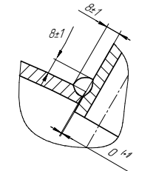
Шов №1

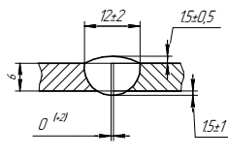
Шов №2

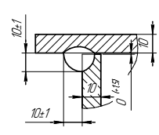
Шов №3
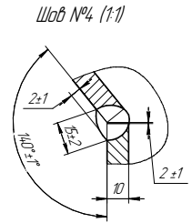
Шов №4

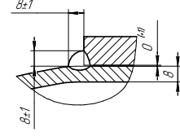
Шов №5
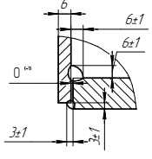
Шов №6

Рис.1.3 Схеми зварних швов

1.7 Розрахунок режимов зварювання
Проведемо разрахунок режиму зварювання для шва №1

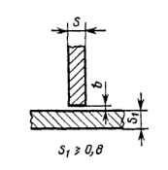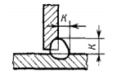

Рис. 1.4 – Схема зварного шва №3

;
V
зв
K
v
h
р
1.61
e
3.36
⋅
=
Коефіцієнт Кvзалежить від діаметру електродного дроту. Його значення, отримані експериментальним шляхом та для дроту мм - .
d
ед
1.6
=
м м/с. м/год
V
зв
K
v
h
р
1.61
e
3.36
⋅
900
6.5
1.61
12
3.36
⋅
→
4.335
=
=
V
зв
V
зв
3600
⋅
1000
15.606
=
=
Допустиме значення швидкості зварювання обмежується рівнем автоматизації процесу.
При механізованому зварюванні Vзв = 4…10м м/с.
Отримане значення Vзв не виходить за межі допустимого.
Приймаємо швидкість м/год.
Зварювальний струм Iзв визначаємо в залежності від розміру шва
I
зв
K
1
h
р
1.32
e
1.07
⋅
=
Значення К1, отримане експериментальним шляхом, залежить від діаметру електродного дроту. Для . Значення І_{ЗВ} обмежується діаметром електродного дроту, положенням шва та рівнем автоматизації процесу
d
ед
1.6
=
Для механізованого зварювання, положення нижнє:
60A
I
св
≤
510A
≤
А.
I
çв
K
1
h
р
1.32
e
1.07
⋅
440
6.5
1.32
12
1.07
⋅
→
364.564
=
=
Отримане значення І_{ЗВ} не виходить за межі допустимого.
Напруга зварювання Uзв залежить, в основному, від зварювального струму, а також від діаметру та вильоту електродного дроту, положення шва та інших факторів.
U
зв
14
0.05
I
çв
⋅
+
14
0.05
365
⋅
+
→
32.25
=
=
Приймаємо В.
U
çв
32
=
Швидкість подачі електродного дроту при зварюванні на зворотній полярності та вильоті
І
зв
10
d
ел
⋅
=
м/с
V
пд
0.53
I
св
d
ел
2
⋅
6.94
10
4
−
⋅
I
св
2
d
ел
3
⋅
+
0.53
365
1.6
2
⋅
6.94
10
4
−
⋅
365
2
1.6
3
⋅
+
→
98.139
=
=
м/год.
V
пд
V

3600
1000
⋅
353.301
=
=
Витрати захисного газу 80% Ar + 20% CO₂ (ГОСТ 10157-89). залежать від товщини металу і, відповідно, зварювального струму. Тому для розрахунку qзг пропонується імперична залежність:
л/хв.
q
зг
0.2
I
зв
0.75
⋅
0.2
365
0.75
⋅
→
16.701
=
=

Таблиця 1.9-Розрахункові парметри шва
Значення | Параметри режиму зварювання
Значення | d_{д}, мм | Iс, А | Uзв, В | V_{пп}, м/год | Vзв, м/год | , г/Агод | Q, л/хв
 | 1,6 | 365 | 35 | 353 | 21,5 | 13,2 | 16,701

Рекомендовані дані для підбору режиму зварювання приведени в табл.1.10
Таблиця 1 .10 Рекомендовані дані для підбору режиму зварювання
Товщина металу, мм | Зазор, мм | Кількість проходів | Діаметр дроту, мм | Сила зварювального струму, А | Напруга зварювання, В | Швидкість зварювання, м/ч | Виліт електрода, мм | Витрата газу,  л/хв
6 | 0,5-2 | 2 | 1,2-2,0 | 200-420 | 25-36 | 25-60 | 12-30 | 10-16
9-10 | 0,5-2 | 2 | 1,2-2,5 | 300-450 | 28-38 | 20-50 | 12-35 | 12-16
12-20 | 1-3 | 2 | 1,2-2,5 | 380-550 | 33-42 | 15-30 | 12-25 | 12-16

2.Технологічний процес виготовлення агітатора
2.1 Вибір зварювального обладнання

Складання та зварювання оголовку колони відбувається на складальному стенді, для розміщення зварювального обладнання раціонально буде використання стаціонарної колони.
Стаціонарна колона використовується для розташування на ній зварювального напівавтомату та електродного дроту, які розташовані над складальним стендом, на якому розміщується виріб.
Таке розміщення дозволяє зварнику легше переміщатись навколо виробу, за рахунок чого підвищується маневреність процесу зварювання і умови праці робітника.
Для роботи застосована колонна для зварювального напівавтомату модель П-301.
Ця колонна має такі технічні характеристики:
Найбільший радіус зони обслуговування ………...5000мм.
Найбільший виліт стріли……………..……………2800мм.
Висот верхнього кінця падаючого шланга………..170-2670мм.
Найбільший кут нахилу колони …………………...45 град.
Сумарний кут повороту стріли………………….....45 град.
Швидкість підйому стріли………………………....0,01м/с
Частота струму……………………………………...50Гц.
Напруга……………………………………………...380 В.
Габаритні розміри……………………………….….3060*530*2788 мм.
Вага…………………………………………………627 кг.

На колонні буде розміщуватись зварювальний напівавтомат ПДГ-401 мал.1.2

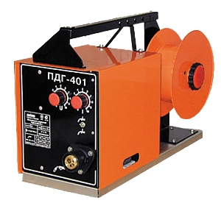

Мад.1.1- Зовнішний вид ПДГ-401

ПДГ-401 - для MIG / MAG зварювання напівзакритого типу. Застосовується в напівавтоматичному зварюванні в середовищі захисних газів, що плавиться. конструкція механізму передбачає використання, як суцільного зварювального дроту, так і порошкових типів дроту. Механізм подачі дроту типу ПДГ-401 крім того забезпечує регульовану подачу захисного газу в зону зварювання.
Напівавтомат ПДГ-401 характеризують такі можливості та параметри:
- Плавне регулювання швидкості подачі електродного дроту.
- Автоматичне керування газовим трактом, зварювальним джерелом і механізмом, що подає, за допомогою кнопки на пальнику.
- Зубцювате зачеплення роликів подачі і притискного.
- Тароване зусилля притискного пристрою.
- Зварювання довгих і коротких швів.
- Універсальний гальмовий пристрій, відповідає європейському стандарту.
- Підключення пальника через євро розподільник.
- Швидкорозьємні, безпечні токові рознімання.
Загальний вигляд напівавтомату поданий на рис. 1.4
Цей напівавтомат має такі технічні характеристики:
Напряжение питающей сети, В……………………..…27
Номинальный сварочный ток, А (ПВ %)………..……400(60)
Количество пар роликов, шт……………………...……1
Диаметр электродной проволоки, мм……………...….0,8-1,6
Скорость подачи проволоки, м/час…………………....60-960
Габаритные размеры, мм……………………………….600х270х400
Вага, кг…………………………………………………..18
Напівавтомат комплектується випрямлячем ВДГ-401 рис.1.3

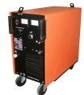

Рис.1.2 – Випрямляч ВДГ-401
Випрямляч призначений для комплектації напівавтоматів дугового зварювання типу ПДГ-401. Випрямляч у комплекті з напівавтоматом призначений для механізованого зварювання електродним дротом, що плавиться, маловуглецевих і низьколегованих сталей у середовищі захисних газів на постійному струмі.
Випрямляч має:
- Тверду зовнішню характеристику.
- Плавноступенчате регулювання зварювальної напруги.
- Клас ізоляції Н за ДСТ 8865–70.
- Наявність розетки 36В для живлення підігрівника газу.
- Можливість дистанційного регулювання зварювальних параметрів за допомогою пульта.
- Швидкорозємні, безпечні токові рознімання.
- Може використовуватися для зварювання покритим електродом у разі наявності баластового реостата.
Зовнішній вигляд випрямляча показаний на рис. 1.5.
Випрямляч має такі технічні характеристики:
Напруга мережі живлення , В…………………………3х380
Частота мережі живлення , Гц………………….….…50
Номінальний зварювальний струм, А (ПВ %)...…….400(60)
Межі регулювання зварювального струму, А……….80-500
Кількість ступіней регулювання струму………....…..3
Номінальна робоча напруга, В………………...…42
Напруга неодруженого ходу, В не більш………...….75
Споживана потужність, кВа, не більш……………....28
Габаритні розміри, мм……………………………...…735х605х950
Маса, кг………………………………………...……250
Примусове охолодження (вентилятор)……..……..Присутнє
Обираємо цей апарат, так як він задовольняє всім вимогам, повністю підходить по режимам зварювання, та ця марка апарату є сучасна, що може забезпечити нам, більш стабільну роботу.
Потужність приводу нахилу -
Діаметр планшайби - 700 мм
Габаритні розміри - 1060х885х785мм

2.2Вибір складально-зварювального обладнання
Для позиціювання виробу в просторі під час складання використовуємо спеціалізований складально-зварювальний стенд (рис. 1.4), який дає змогу зафіксувати та утримувати Даний засіб технологічного оснащення забезпечує:
- установлення деталей в зварному вузлі без підгоночних операцій;
- точність складання в межах установлених кресленням допусків;
- вільний доступ до місць постановки прихваток та швів;
- надійне закріплення зварного виробу силовими притискачами;
- можливість зварювання в нижньому положенні;
- швидке відведення тепла від місць інтенсивного нагрівання;
- зниження зварювальних деформацій;
Зварювальна установка агітатора працює таким чином
Після встановлення та повернення агітаторана обертачі в зручне положення починається процес зварювання виробу. Зварювання виконується відповідно до технологічного процесу. Встановлення та просторова орієнтація зварного шва виконуються у нижньому положенні.
деталі під час складання-зварювання.
Для встановлення в зручне положення при зварюванні агітатора обрано обертач універсальний моделі М-11040 рис.1.3
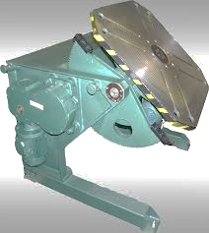
Рис.1.3 – Обертач універсальний моделі М-11040
Основні техничні дані
Напруга живлення - 3х380 В
Найбільша вантажопідйомність - 0,4 т
Частота обертання планшайби - 0,063-3,15 об / хв
Потужність приводу обертання -
Кут нахилу планшайби - не більше 135 °
Швидкість нахилу - 0,8 об / хв
Спеціалізована зварювальна установка показана на рис.1.5
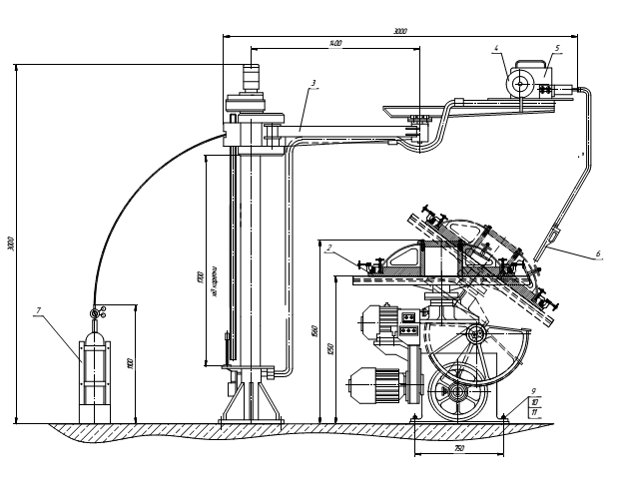
Рис. 1.6 Зварювальна установка

Колона призначена для переміщення механізму подачі електродного дроту та касети з дротом при напівавтоматичному зварюванні. Колона рис.1.6 складається консолі, каретки консолі 5, стріли 7 і приводу підйому 3.
Підйом консолі здійснюється електродвигунів 4 через циліндричний редуктор, ходовий гвинт і гайку, закріплену в каретці. Консоль пов'язана з кареткою шарнірно. Стріла вільно обертається навколо осі на кінці консолі. На одному кінці стріли встановлена ​​касета 6 для зварювального дроту, а на іншому - механізм подачі дроту 8.

2.3 Вибір складально-зварювального обладнання

При зварюванні агітатора, оснастка забезпечує базування, взаємне розташування стінок і полок, їх фіксацію, зменшення зварювальних напружень і деформацій (тимчасові і залишкові).
Тимчасові деформації знижуються шляхом фіксації деталей.
Направляюча базуюча поверхня – це поверхня, що спирається на дві точки складального пристрою та в наслідок цього звільняється від двох ступенів свободи. Упорна базуюча поверхня - це поверхня, що спирається на одну точку складального пристрою та в наслідок цього звільняється від одного ступеня свободи.
Розроблена схема базування агітаторапоказана рис 2.2

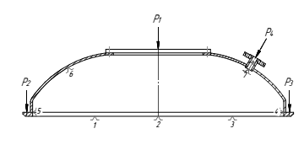
Рис. 3 Схема базування кришки з патрубком

Перед виконанням складання складально-зварювальна оснастка повинна мати розміри щоб забезпечувати доступ зварнику до всіх швів та елементів до яких будуть проводитися складально-зварювальні операції.
Порядок складання:
- Спочатку фіксується деталь 1 патрубок за допомогою бокових
притисків, які приводятся в дію пневмоціліндром
- Далі встановлюється патрубок в отвір за допомогою гвинтового притискача фіксується
- Проводимо прихоплення, далі передаємо на установу для зварювання
- Аналогічним чином другі деталі оголовку складаються на других складальних стендах , а потім проводиться загальне складання та зварювання.
- Після завершення складально зварювальних робіт до конструкції за допомогою електрокари готовий узел переміщується для здійснення наступних операцій.
Для складання кришки агітатора з патрубком та денце використовуємо спроектованіий стенд показані на рис. 1.8, та1.9 на форматі А1
ЗВз71.02.03.000 ЗВз71.02.03.000 які дають змогу зафіксувати та утримувати деталі під час складання - в потрібному просторовому положені
Виходячи з габаритів та розмірів деталі всі елементи повинні бути складені та зафіксовані з потрібним зусилям, що при виконанні операцій зварювання не виникало додаткових напружень у зварювальному виробі, що в свою чергу вплине на подальші технологічні характеристики.

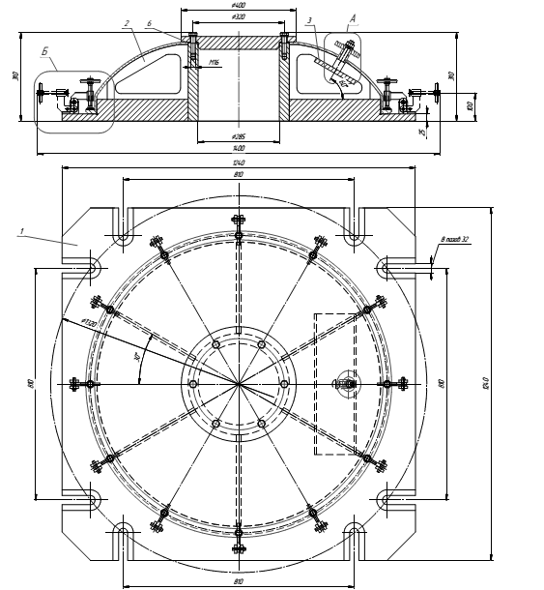

Рис. 1.8 Схема стенда для складання кришки з патрубком

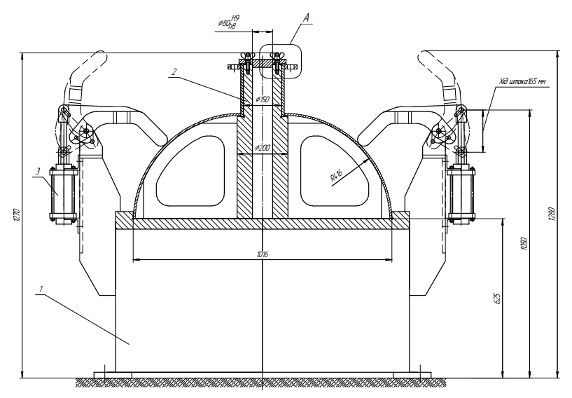
Рисунок . 1.9 Складальний стенд для денце агітатора

1.12. Розрахунок обертача
Потужність приводного двигуна кантувача розраховується по діючим на нього зусиллям та моментам при обраній швидкості обертання. Треба звернути увагу на те, що така схема кантувача приймається, якщо у завданні контрольної роботи кут нахилу вісі задано рівним 0. Розрахункова схема кантувача з вертикальним шпинделем зображена на рисунку 7.
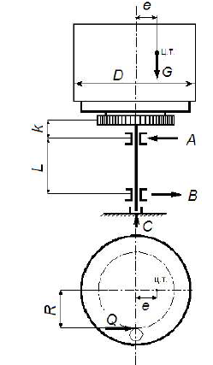
Рис. 1.10 ‒ Розрахункова схема кантувача з вертикальним шпинделем
Враховуємо умову, що зубчастий вінець розташований на планшайбі.
Задаємо числові дані характеристик виробу та геометричних параметрів кантувача згідно завдання
Вага виробу: G := 28 кг = G ‧9.8 = 275 Н.
Частота обертання планшайби на маршової швидкості:
n := 0,12 об/с
Значення геометричних параметрів:
- радіус зубчастого вінця: R := 0,15 м
- ексцентриситет: e := 0,13 м
- відстань від середини зубчастого вінця до опори А: k := 0,3 м
- відстань між опорами: L := 0,65 м
- матеріал валу – Сталь 35
- коефіцієнту запасу n_{Т} =5
Потужність приводного двигуна визначається, виходячи з величини максимального крутного моменту.
Вт
де η_{пр} - загальний ККД приводу кантувача.
Загальний ККД приводу (всіх передач приводного механізму) визначається за формулою:
η_{пр} = η₁ ‧η₂.
η₁ - ККД відкритої циліндричної зубчастої передачі;
η₂ - ККД однозаходного черв ׳ячного редуктора.
Значення η₁ и η₂ обираємо з таблиці 2.1. Приймаємо: η₁= 0,95 η₂= 0,75. Тоді: η_{пр} =0,95 ‧0,75 = 0,712
Максимальний момент опору, який треба подолати приводному механізму за для сталого обертання планшайби дорівнює моменту тертя у підшипниках шпінделя:
M_{кр}= M_{тер}
М_{тер} - момент сил тертя, який визначається за формулою:
де: f ‒ коефіцієнт тертя у підшипниках (для підшипників кочення f =0.015, для підшипників ковзання f=0.1).
Приймемо що опори А і В змонтовано у підшипниках ковзання f=0.1. Упорний підшипник в опорі С ‒ підшипник кочення f_{уп} = 0.015.
Отже: C_{уп} = G
Значення d_{A}, d_{В}, для формулі (2.1) не відомі, розрахунок проводимо за методом послідовних наближень. В першому наближенні знехтуємо коловою силою Q₁ = 0.
Знаходимо величини повних зусиль у підшипниках А і В за формулами:
Н
Н
Згинальний момент в опорі А:
Н м
Оскільки колове зусилля Q =0, крутний момент, який створює це зусилля М_{кр}1 = Q‧R також дорівнює 0. Еквівалентний розрахунковий момент у перерізі А :
Н м
Допустимі напруження на згин можна визначити, приймаючи до уваги марку сталі для валу (сталь 35) з відповідною межею текучості та значення коефіцієнту запасу (n_{Т}=5). Приймемо для сталі 35 рекомендоване значення межі текучості σ_{т} = 270 МПа.
Визначимо згідно заданих значень межі текучості σ_{т} і коефіцієнту запасу n_{Т} безпечний рівень діючих напруг σ_{д} для матеріалу валу в умовах його роботи:
МПа
Визначаємо у першому наближенні діаметри шпінделя в опорах А, В і С (див. рис. 7).
d_{A1} = 70 мм
Приймемо, що діаметри валу для всіх опор однакові
d_{A1} = d_{В1}= d_{УП1} = 0,7
Тут індекс «1» свідчить, що це перша ітерація (цикл) необхідних розрахунків. Визначивши значення діаметру шпінделя, проведемо розрахунки у другому наближенні (індекс «2»), розрахувавши значення моменту тертя:
Н м
М_{кр2} = М_{тер2}
Колове зусилля :
Н
Повні зусилля у підшипниках А і В дорівнюватимуть:
Згинальний момент в опорі А:
Н м
Еквівалентний розрахунковий момент у перерізі А:
Н м
Визначаємо діаметр шпінделя в опорі А у другому наближенні:
d_{A2} = 0.071 м або d_{A2}=71 мм
З ряду нормальних лінійних розмірів обираємо найближчий.
Отже, приймаємо діаметр шпінделя d_{A2} = 71 мм
d_{A2} = d_{В2}= d_{УП2} 71 мм
Перераховуємо значення моменту тертя з урахуванням прийнятих округлених значень діаметру шпінделя:
Н м
Тоді максимальний крутний момент визначиться, як:
М_{кр2} = М_{тер} = 65.01 Н м
Потужність приводного двигуна:
Вт

1.13 Розроблення схеми технологічного процесу виготовлення
агітатора

Виготовлення конструкції відбувається на таких технологічних стадіях виробництва:
- заготівельній, яку призначають для виробництва заготовок деталей і містить приближення заготовок до форм та розмірів готових деталей: наприклад, розкрій, різання заготовок деталей з листового матеріалу,
- оброблювальній, яку призначають для надання деталям розмірів, які відповідають заданому класу точності; предмети праці: заготовки деталей;
- складальна (складально-монтажна) – призначена для одержання складальних одиниць (дрібні складальні одиниці, підвузли, вузли, блоки, агрегати) або готових виробів; виробничі складальні процеси цієї стадії
- регулювально-налагоджувальна – заключна стадія в структурі виробничого процесу, яку здійснюють з метою одержання необхідних технічних параметрів готового зварного агітатора; предмети праці:
На рис.1.12 приведен поопераційний опис складально-зварювальної стадії виробництва, в якій визначено технологічну послідовність складання та зварювання конструкції агітатора

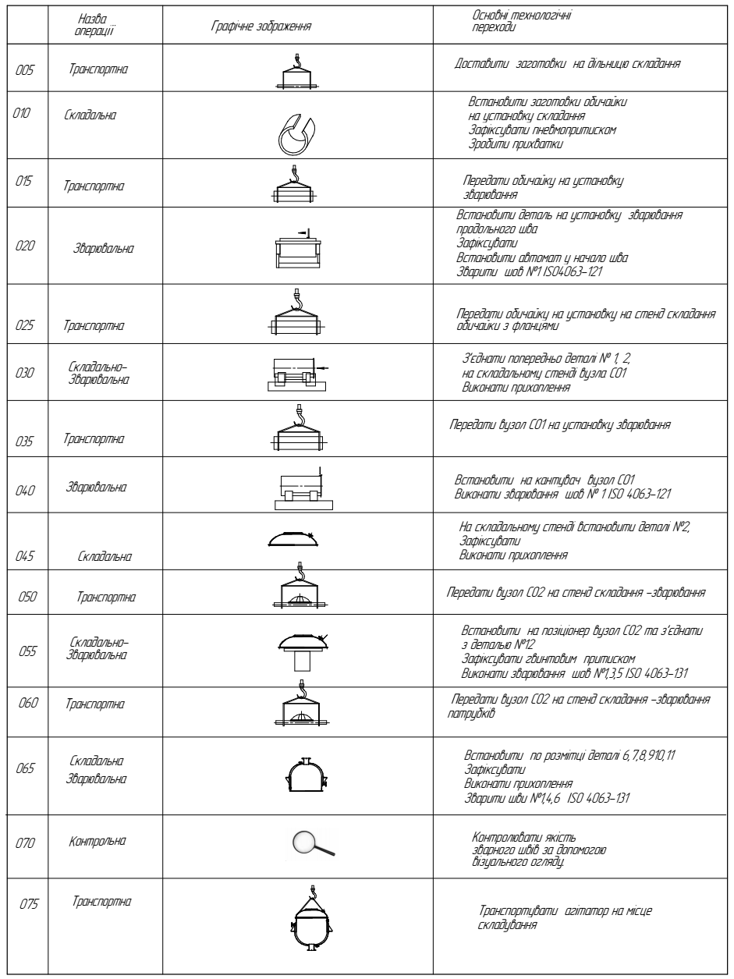
.

3. КОНТРОЛЬ ЯКОСТІ ВИГОТОВЛЕННЯ АГІТАТОРА

Технічний контроль викорситовуємо по наступній схемі
вхідний - перевірка відповідності надходять на підприємство сировини, матеріалів, напівфабрикатів і комплектуючих виробів вимогам, зазначеним в замовленнях на поставку;
попередній - перевірка якості сировини, матеріалів, по-луфабрікатов і комплектуючих виробів до початку їх запуску в виробничий процес, т. е. до початку їх обробки або надходження на збірку;
проміжний - здійснюється в процесі виготовлення деталі, вузла за окре операція. Такий вид контролю може бути поопераційний, коли перевірка здійснюється після кожної операції, і груповим, якщо перевірка здійснюється після групи (декількох) операцій;
остаточний - здійснюється при прийманні готових виробів і супроводжується спеціальни випробування.
Дефекти які можуть утворитися при складанні агітатора вказані в таблиці 1.14
Таблиця 1.14- Причини виникнення дефектів
дефекти | Причини виникнення | Засоби усунення
бризки металу | Великий струм, | Усунув з допомогою шліф машинки
поодинокі пори | магнітне дуття | Вирубуємо, зачищаємо і переварюємо
підрізи | Неякісні зварювальні матеріали | Підварювання нитковим валиком

Перед зовнішнім оглядом зварні шви потрібно ретельно очистити від шлаку, а якщо необхідно, то і протравити. Оглядати деталі слід як після прихопленняк, так і після накладення кожного шва. Заміряти розміри швів спеціальним шаблоном (УШС) безпосередньо після зварювання.
З огляду на, що до даної конструкції пред'являються особливі вимоги по міцності та герметичності швів, основними методами контролю обрані ультразвуковий контроль та контроль течеісканіем. Ці види контролю зварних швів є прогресивними і дають необхідну точність даних, технологічно задовольняють вимогам даного вироби. Крім цього обов'язково контролювати геометричні параметри всього вироби і стан поверхні.
На даний момент ультразвуковий метод успішно використовують для контролю практично всіх типів зварних з'єднань з низьковуглецевих і низьколегованих сталей. Контроль ультразвуковими методами передбачає більш детальну підготовку вироби до контролю в залежності від типу шва і товщини металу, який зварюють, з урахуванням геометрії проходження променя ультразвуку в виробі.
.

4. ПРОЕКТУВАННЯ ДІЛЬНИЦІ ЦЕХУ

Спланований план дільниці складання-зварювання представлений на плакаті № 6
Він повністю відповідає всім вимогам виробництва і забезпечує максимальну ефективність використання устаткування, економію енергетичних ресурсів та витратних матеріалів.
У плануванні даного виробничого ділянки були вирішені питання забезпечення і виробництва, що дозволить виконувати задані обсяги виробництва
Обладнання розміщено з урахуванням допустимих мінімальних відстаней, і з можливістю підключення до необхідних цехових ресурсів.
Розмір робочої зони призначається не менше 800 мм. Відстань між устаткуванням та стіна будівлі має бути не менше 1 м.
Загальний вигляд плану складально-зварювальної дільниці приведено на рисунку 4.1.

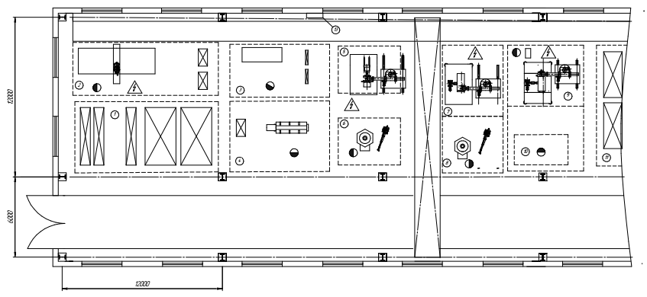

Рис. 4.1- План дільниці складання-зварювання агітатора

ВИСНОВОК
Для реалізації розробленого технологічного процесу складання-зварювання агітатора було обране автоматичне дугове в суміші захисного газу Ar(80%)+СО₂(20%) (ГОСТ 8050-76).
Для складання та зварювання складальних одиниць розроблен спеціалізований стенд зварювання агітатора. Для зварювання використовуються джерело живлення ВДГ-401 та подаючий механізм ПДГ-401.
Розроблений технологічний процес складання-зварювання агітатора забезпечує підвищення продуктивності виробництва з одночасним зниженням собівартості продукції, що обумовлено використанням прогресивних технологій під час виконання зварювальних та складальних операцій.
Запропонований спосіб зварювання підвищує якісні характеристики зварних швів.
Спроектована технологічна лінія складання-зварювання створює всі умови для реалізації технологічного процесу.
Комплекс заходів з охорони праці враховує всі джерела небезпеки та шкідливого впливу при виконанні виробничого процесу, а виконання усіх встановлених правил виключає можливість нанесення шкоди співробітникам та навколишньому середовищу.
Економічні розрахунки підтвердили доцільність та ефективність прийнятих інженерних рішень, які забезпечують спрогнозований економічний ефект

СПИСОК ВИКОРИСТАНИХ ДЖЕРЕЛ

1. Анур'єв В.І. Справочник конструктора – машиностроителя в трех томах – М.: «Машиностроение», 2000
2 Гитлевич А.Д., Этингоф Л.А. Механизация и автоматизация сварочного производства – М.: «Машиностроение», 1979. – 280с. Биковський О.Г., Піньковский І.В. Довідник зварника – К.: Техніка, 2002. – 336с
3. Верховенко Л.В., Тукин А.К. Справочник сварщика – Мн., «Вышэйш. школа», 1977. – 366с
4. Демидов Н.В. Сварочные работы – Ростов н/Д: «Феникс», 2000. – 384с
5. Під ред. акад. Б.Е. Патона Технология электрической сварки металлов и сплавов плавлением – М., «Машиностроение», 1974. – 768с
6. Карпенко А.С. Технологічна оснастка у зварювальному виробництві: Навч. Посібник. – К.: Арістей, 2005. – 268с
7 Коринець И.Ф. Методические указания к курсовой работе по дисциплине «Технология и оборудование сварки плавлением» - Киев: КПИ, 1988. – 76с
9. Коринець И.Ф., Бойко В.П. Методические указания к самостоятельной работе по дисциплине «Сварка плавлением» - К.: КПИ, 1990. – 76с
10. Пахаренко В.А. Методичні матеріали до курсу лекцій з дисципліни «Технологічне устаткування» - Київ, 2005. – 167с
11. Севбо П.И. Конструирование и расчет механического сварочного оборудования – Киев, Наук. Думка, 1978. – 400с
12. Прохоров В.І. Курс лекцій з дисципліни «Контроль зварних з´єднань»
К.: НТУУ «КПІ», 2005. -161с
13. Риморов Е.В. Конструирование и расчет сварочных приспособлений: Учебное пособие. – Брянск, изд. БИТМа, 1987. – 88с
14. Сапіро Л.С. Справочник сварщика: Пособие для сварщиков, мастеров, технологов, конструкторов. – Донецк: Донбасс, 1978. – 228с
15. Сварочное оборудование. Каталог-справочник. К.: Наукова думка.
16.
17 Севбо П.И. Комплексная механизация и автоматизация сварочного производства – Киев, «Техника», 1974. – 416с
18. Ткачук К.Н., Сторчак В.Г., Полукаров О.І., Коз´яков В.С. Методичні вказівки до підготовки розділу «Охорона праці та навколишнього середовища» у дипломних проектах. – К.: КПІ, 1993. – 56с
19. Цыган Б.Г., Цыган А.Б. Вагоностроительные конструкции (изготовление, модернизация, ремонт) : «Критерий», 2004. – 744с
20. Чертов І.М. Зварні конструкції: Підручник. – К.: Арістей, 2006. – 367с
Левченко О.Г. Гігієна праці та виробнича санітарія у зварювальному виробництві. Навчальний посібник для студентів зварювальних спеціальностей. – К.: Основа, 2004. – 98с
21. Левченко О.Г. Современные средства защиты сварщиков – К.: Экотехнология, 2001. – 71с
22. Левченко О. Г. Охорона праці у зварювальному виробництві: Навчальний посібник.- К.: Основа, 2010. - 240 с.
23 .Левченко О. Г. Охорона праці у зварювальному виробництві: Навчальний посібник. для практичних робіт- К.: НТУУ «КПІ ім. Сикорського», 2018. - 181 с.

II. ЕКОНОМІЧНИЙ РОЗДІЛ

2.1 Вихідні дані
Дипломний проект присвячений розробці технології складання та зварювання конструкції агітатора
В економічному розділі дипломного проекту визначаємо технологічну собівартість виготовлення агітатора, питомі капіталовкладення та зведені витрати базової та запропонованої технологій зварювання.
Складання та зварювання деталей виконується на другому робочому місці.
Таблиця 1. Базова технологія
Операція | Устаткування | Норма часу, н-год | Розряд
Зварювальна | ВДУ-250 | 1,4 | 4

Таблиця 2. Розроблена технологія
Операція | Устаткування | Норма часу, н-год | Розряд
Зварювальна | ПАТОН ПСИ-315Р | 0,72 | 3

2.2. Визначення технологічної собівартості виробу ( операції)

Економічне обґрунтування технологічних процесів, що проектуються, потребує розрахунку технологічної собівартості продукції (операції).
Зазвичай це витрати на:
- основні матеріали, покупні напівфабрикати, комплектуючі, вироби, які використовують при виготовленні зварних виробів;
- зварювальні матеріали (електроди, дріт, флюс, гази);
- енергію для технологічних цілей;
- зарплату робітників з відрахуваннями;
- амортизацію устаткування;
- потоковий ремонт та технічне обслуговування устаткування;
- зношення спеціальної оснастки;
утримання та амортизацію площі будівлі, яку займає робоче місце.
Витрати на електроди, зварювальний дріт С_{ел} визначають за формулою:

С_{ел} = М_{н} ⋅ К_{ел} ⋅ Ц_{ел} ⋅ К_{тр}

де М_{н} – маса наплавленого металу, кг;
К_{ел} – коефіцієнт витрат електроду або зварювального дроту, який
враховує втрати на угар, розбризкування, недогарки, масу
покриття електродів;

Ц_{ел} – ціна електродів або зварювального дроту, грн/кг;
К_{тр} – коефіцієнт, який враховує транспортно-заготівельні
витрати, _{тр} = 1,04 –1,06.
Масу наплавленого металу М_{н} можна визначити в кг за формулою:

М_{н} = 0,001 ⋅ α_{н} ⋅ І ⋅ Т_{о}

де α_{н}– коефіцієнт на плавки, г/А ⋅ год;
І – сила струму, А;
Т_{о} – час горіння дуги, год.

Таблиця 3. До визначення маси наплавленого металу
Товщина шва, мм | Сумарна довжина швів, м | Базова технологія |  |  | Розроблена технологія
Товщина шва, мм | Сумарна довжина швів, м | Швидкість зварювання, м/год | Струм дуги, А | Час горіння дуги, год | Швидкість зварювання, м/год | Струм дуги, А | Часгоріння дуги, год
8 | 8,25 | 10 | 150 | 0,4 | 25 | 315 | 0,2

Укрупнено приймаємо К_{ел}: для базової технології (ручне дугове зварювання) К_{ел}=1,6, для розробленої технології (зварювання у вуглекислому
газі дротом суцільного перерізу) К_{ел}=1,15. Коефіцієнт наплавки для ручного дугового зварювання можна прийняти α_{н}= 13 г/А⋅год; для зварювання у середовищі захисних газів приймаємо α_{н}= 15 г/А⋅год.
Ціна електродного матеріалу: для базової технології (електроди ОЗЛ-112) 1 грн/кг; для розробленої технології (дріт СВ-08Г2С) діаметр 1,6 мм) 132 грн/кг.
Отже, для базової технології:
С_{ел}^{б}= 0,001 ⋅ 13 ⋅ 150 ⋅ 1,4 ⋅ 1,6 ⋅ 117 ⋅ 1,04 = 318 грн.
Для розробленої технології:
С_{ел}^{р}= 0,001⋅ 15 ⋅ 280 ⋅ 0,72 ⋅ 1,15 ⋅ 121⋅ 1,04= 407,15 грн.
Витрати на газ С_{г} визначають за формулою:

С_{г} = Р_{г} ⋅ Т_{о} ⋅ Ц_{г} ⋅ К_{тр}

де Р_{г} – норма витрат газу, м³; Т_{о} – норма основного часу, год;
Ц_{г} – ціна одиниці об’єму або маси газу, грн;
К_{тр} – коефіцієнт, який враховує транспортно-заготівельні витрати.
К_{тр}= 1,04 – 1,06.
Значення Р_{г} за параметрами режимів зварювання приймаємо: для розробленої технології Р_{г} = 450 л/год. Загальний час горіння дуги (див. табл. 2) становить 0,2год.
Ціна суміши газу A_{r}+СО₂ становить 0,024 грн/л. Отже, для розробленої технології:
С_{г}^{р}= 450 ⋅ 0,72 ⋅0,024⋅ 1,04 = 8,08 грн.
Розрахунок витрат на технологічну електроенергію укрупнено можна зробити на основі середніх витрат на 1 кг наплавленого металу.
З додатку Г методичних вказівок вибираємо норму витрат електроенергії на 1 кг наплавленого металу. Для базової технології (ручне дугове зварювання) норма витрат становитиме 4,5 кВт ⋅ год/кг; для розробленої (зварювання напівавтоматами на постійному струмі) норма витрат становитиме 5 кВт ⋅ год/кг.
Ціна електроенергії для машинобудівних підприємств становить 3,6 грн/кВт ⋅ год. отже, для базової технології:
С_{ел}^{б}= 4,5 ⋅ 3.6 ⋅ 1 = 16,2грн.
С_{ел}^{р}= 5 ⋅ 3,6 ⋅ 1 = 18 грн.
Витрати на заробітну плату робітників з відрахуваннями на соціальні потреби С_{з} визначають за формулою:

,
де і – номер операції технологічного процесу;
n – кількість операцій;
С_{ті} – годинна тарифна ставка розряду робітника, грн.;
Т_{кі} – норма часу на виконання і-тої операції, год;
К_{д} – коефіцієнт, який враховує доплати за пророблений час та
додаткову зарплату (становить 1,4);
К_{с} – коефіцієнт, який враховує відрахування на соціальні потреби
(К_{с} =1,22).
Тарифна ставка робітника, який виконує зварювання вузла, за даними становить 42 грн/н-год. Отже, витрати на заробітну плату для базового процесу становитимуть:
107,60 грн.
Для розробленої технології:
= 55,34 грн.
Амортизаційні відрахування по устаткуванню С_{а} визначають за формулою:
А = В_{Б} / Т,
де A - річна сума амортизаційних відрахувань;
В_{Б}- вартість об’єкта ОЗ, що амортизується;
Т-термін корисного використання об’єкта- 4 року.
В_{Б} – балансова вартість устаткування, грн, її визначають за
формулою:
В_{Б} = Ц ⋅ К_{тм},

де Ц – ціна устаткування, грн;
К_{тм} – коефіцієнт, який враховує транспортно-монтажні витрати
(К_{тм} = 1,1 – 1,15).

Первісна вартість (для базового варіанта) об’єкта ОЗ становить
Вб = (19350 +3500+1750) ‧ 1.15 = 28290 грн.
Ліквідаційна вартість — 2829грн.,
Строк корисного використання — 4 рокі,
Вартість об’єкта ОЗ, що амортизується,
28290 - 2829= 25461грн,
Річна сума амортизації дорівнює
25461/ 4 = 6365,25грн.
Первісна вартість (для базового варіанту) об’єкта ОЗ становить
Вб =(20510 +10020+3500+2120)‧ 1.15 = 41572,5 грн
Ліквідаційна вартість — 4157,25 грн.,
Строк корисного використання — 4 років,
Вартість об’єкта ОЗ, що амортизується,
41572,5 -4157,25 = 25461грн.,
Річна сума амортизації за даними прикладу дорівнює
25461 /4 = 9353,81грн.
Річний обсяг випуску продукції в натуральному вираженні, для обох варіантів становить 250 шт/рік
Таким чином відрахування по амортизації обладнання
Для базового варіанту:
Са = 6365,25/ 250 = 25,46 грн.
Для спроектованого варіанту:
Са = 9353,81/250= 37,42грн

Витрати на потоковий ремонт та технічне обслуговування устаткування можна визначити за формулою:
де К_{р} – коефіцієнт, який враховує витрати на ремонт та технічне обслуговування устаткування; ( К_{р} = 0,05).

Значення Ф_{д} визначають за формулою:

Ф_{д} = Д_{р} ⋅ р_{зм} ⋅ Т_{зм} ⋅ К_{р}

де Д_{р} – кількість робочих днів за рік, становить 255,
р_{зм} – кількість робочих змін за день, становить 2;
Т_{зм} – тривалість зміни, год, становить 8 год;
К_{р} – коефіцієнт, який враховує планові простої устаткування
(К_{р} = 0,93).
Ф_{д} = 255 ⋅ 2 ⋅ 8 ⋅ 0,93 = 3794,4 год.
Витрати на потоковий ремонт та технічне обслуговування устаткування для базового процесу становитиме:
0,65 грн.
Для розробленого:
0,49 грн.
Зношення спеціальної оснастки С_{о} визначають за формулою:

,

де В_{боі} – балансова вартість спеціальної оснастки, грн.
К_{ро} – коефіцієнт, який враховує витрати на ремонт спеціальної
оснастки (К_{ро} = 1,1);
Т_{с} - термін використання оснастки, становить 1 рік.
Для базового процесу:
грн.
Для розробленого процесу , оскільки використання спеціальної оснастки не передбачено.
Витрати, пов’язані з утриманням та амортизацією площі будівлі, яку займає устаткування С_{п} визначають за формулою:
,
де і – номер операції технологічного процесу; n –кількість операцій технологічного процесу; F – площа будівлі, яку займає устаткування, м²;
К_{f} – коефіцієнт, який враховує додаткову площу;
У_{f} – річні витрати на утримання 1 м² площі будівлі, грн (1200 грн).
Усі операції технологічного процесу виконують на одній ділянці (див. рисунок).
Площа ділянки становить F = 24 ⋅ 12 = 288 м².
З додатку Ж методичних вказівок вибираємо К_{f} = 1,5. Отже, витрати на утримання площі для базового процесу становить:
грн.
Для розробленої технології:
грн.
Виконані розрахунки технологічної собівартості зводимо в таблицю .
Таблиця 4.До визначення технологічної собівартості
Стаття витрат | Сума витрат, грн.
Стаття витрат | Базовий варіант | Розроблений варіант
Електродний матеріал | 317,99 | 407,15
Захисний газ | - | 8,09
Електроенергія | 16,2 | 18
Заробітна плата робітників із доплатами та відрахуваннями | 107,60 | 43
Амортизаційні відрахування по устаткуванню | 25,46 | 37,42
Поточний ремонт та технічне обслуговування устаткування | 0,65 | 0,49
Зношення спеціальної оснастки | 1,23 | 0
Утримання та амортизація площі будівлі, яку займає устаткування | 569,26 | 292,76
Технологічна собівартість | 1038,39 | 806,91

2.3. Визначення економічної ефективності проектного рішення
Вимоги до виробу можуть бути забезпечені різними способами його виготовлення. Найбільш економічний варіант технологічного процесу вибирають за мінімумом зведених витрат зварювання – З_{в}.
З_{в} = С_{пит} + Е_{н} ⋅ К_{пит} → min
де С_{пит} – сума поточних витрат на виробництво (собівартість) одиниці продукції, грн;
К_{пит} – питомі капітальні вкладення, грн;
Е_{н} – нормативний (прийнятий) коефіцієнт ефективності капітальних витрат (Е_{н}>С_{в}, де С_{в} – банківська відсоткова ставка).
Приймаємо Е_{н} = 1,25.
Для визначення К_{пит} використовуємо формулу:
,
де В′_{бі} – балансова вартість устаткування В_{бі} та технологічної оснастки В_{бо} і площі будівлі, яку займає устаткування на і-тій операції, грн.:
В′_{бі} = В_{бі}+ В′_{боі} +F_{і} ⋅ К_{f} ⋅ Ц_{м},
де Ц_{м} – ціна 1 м² виробничої площі, грн., становить 1200 грн/м².
Для базового варіанту:
= 273,24 грн.
Для розробленого варіанту:
= 140,53грн.
Отже, зведені витрати зварювання для базового варіанту:
З_{в}^{б} = 1038,39+ 273,24⋅ 1,25 = 1401,11грн.
Для розробленого варіанту:
З_{в}^{р} = 806,91+ 140,53⋅ 1,25 = 1169,63грн.

Річну економію поточних витрат Е_{пв} визначають за формулою:

Е_{пв} = (С_{пит.Б} – С_{пит.Н}) ⋅ А_{р,}

де С_{пит.Б}, С_{пит.Н} – питомі поточні витрати (собівартість одиниці
продукції), відповідно базового та нового (проектного)
варіанту технологічного процесу;
А_{р} – річний обсяг випуску продукції в натуральному вираженні, для обох варіантів становить 250 шт/рік.
Е_{пв} = (1401,11– 1169,63) ⋅ 250 = 57870 грн.
Економічну ефективність інвестиційного рішення характеризує коефіцієнт ефективності капіталовкладень, що визначається як відношення прибутку на одиницю продукції до їх питомої величини.
Складаємо таблицю основних техніко-економічних показників, які характеризують базове та прийняте рішення.

Таблиця 5. Техніко-економічні показники
Показник, одиниця виміру | Значення показників за варіантами
Показник, одиниця виміру | базовим | спроектованим
Річний випуск продукції, од. | 250 | 250
Собівартість одиниці продукції, грн. | 1038,39 | 806,91
Питомі капіталовкладення, грн. | 290,18 | 151,80
Зведені витрати, грн.:
- на одиницю продукції | 1401,11 | 1169,63
- на річний випуск | 350277,66 | 292407,66
Річна економія поточних витрат, грн. | – | 57870,00

Висновки

Розрахунки, які зроблені в економічному розділі дипломного проекту,
засвідчують економічну доцільність використання проектного рішення.
1. Технологічна собівартість базової технології становить 1038,39грн, розробленої – 806,91 грн.
2. Зведені затрати для базової технології становлять 1401,11грн, для розробленої – 28897,87 грн.
3. Річна економія поточних витрат у разі впровадження розробленої технології становить 1169,63грн.

ІІІ.РОЗДІЛ ОХОРОНА ПРАЦІ

Метою даного розділу є розроблення заходів безпеки праці для складання та зварювання конструкції.
Незважаючи на постійне вдосконалення способів дугового зварювання та зварювальних матеріалів, ще є багато проблем з питань у зварювальному виробництві, які остаточно не вирішені.
Унаслідок цього умови праці електрозварників залишаються незадовільними, що негативно позначається на їх здоров'ї та працездатності. Комплексний характер негативного впливу небезпечних та шкідливих виробничих факторів на здоров'я зварників, а також важкість і напруженість праці вимагають здійснення різноманітних оздоровчих заходів.
У даному дипломному проекті спроектований технологічний процес виробництва агітатора, який спрямований на підвищення продуктивності і якості виконання складально-зварювальних операцій, ефективність впровадження даної технології досягається завдяки застосуванню спеціальної технологічної оснастки, складального устаткування та автоматичного зварювання та напівавтоматичного в СО₂. Всі етапи виробництва потребують особливої уваги з прийняття інженерних рішень та заходів з охорони праці.
Завданням даного розділу є розрахунок системи вентиляції, яка забезпечить оптимальні параметри повітряного середовища
Безпека зварювальних робіт цілком залежить від рівня професійної майстерності, знань і уміння виконання їх зварником.

3.1. Аналіз шкідливих і небезпечних виробничих факторів
Технологія складання та зварювання агітатора являє собою складний та досить тривалий технологічний процес, під час якого виникають небезпечні та шкідливі фактори, які можуть негативно вплинути на здоров'я людини. Відповідно до ДСТУ 2456-94 при основних способах дугового зварювання на робітника - зварника діють шкідливі та небезпечні хімічні і фізичні фактори виробничого середовища, а також психофізіологічні фактори в організації праці, устаткуванні робочого місця й обладнання, задачею цього розділу є розробити найменший шкідливий вплив на робітників.
У даному дипломному проекті розроблено технологічний процес зварювання агітатора за допомогою механізованого зварювання в СО_{2.}
До небезпечних виробничих факторів відносять: дію електричного струму, іскри та бризки, викиди розплавленого металу; рухомі механізми та системи, які перебувають під тиском.
Основні види шкідливих факторів при базовому способі зварювання:
- Зварювальні аерозолі (ЗА);
- Підвищена загазованість повітря робочої зони;
- Підвищене значення напруги в електричній мережі;
- Іскри, бризки та викиди розплавленого металу.
Найбільш шкідливими речовинами, які входять до складу ЗА, що утворюються під час зварювання вуглецевих і низьколегованих сталей є марганець.
З цього можна зробити висновок, що при ручному дуговому зварюванні на зварювальника впливає велика кількість шкідливих факторів. Для зменшення їх впливу бажано автоматизувати чи механізувати процес зварювання [15].

3.2. Засоби і заходи покращення умов праці та підвищення рівня виробничої безпеки.
У процесі аналізу встановлено, що особливості умов праці зварників характеризуються наявністю ряду небезпечних і шкідливих виробничих факторів, що є невід’ємним наслідком зварювального процесу. Серед них найбільшу загрозу для здоров’я зварників становить зварювальний аерозоль (ЗА), від якого до цього часу зварник захищений дуже слабко.
При використанні в ролі захисного газу аргону або його суміші в повітрі робочої зони з’являється озон, який утворюється із кисню повітря та захисного газу під дією ультрафіолетового випромінювання дуги. Концентрація озону в початковий період зварювання висока, але потім він реагує з оксидом азоту із утворенням діоксиду азоту та кисню.
Слід також враховувати, що при зварюванні в аргонових сумішах різко підсилюється інтенсивність ультрафіолетового випромінювання зварювальної дуги, яке є додатковою причиною підвищеного утворення озону. Причому озон утворюється не тільки в зоні дуги, але й на деякій відстані від неї, зменшуючи свою концентрацію пропорційно відстані від дуги. Тому виникають додаткові проблеми, пов’язяні з локалізацією озону в об’ємі зварювального приміщення або з необхідністю екранування випромінювання дуги [18].
Головними напрямками для зниження шкідливоїх дії виробничих факторів на зварників є:
- Зниження рівня виділення ЗА в повітря шляхом удосконалення процесу зварювання, виборі технології і способу зварювання, виду і марки зварювального матеріалу, захисного газу та режиму зварювання.
- Локалізація і нейтралізація ЗА шляхом застосування сучасних ефективних засобів місцевої вентиляції.
- Застосування засобів індивідуального захисту органів дихання нового покоління, що дозволяють захищати органи дихання зварників у різних виробничих умовах.
Для забезпечення належної чистоти повітря використовуєтся система вентиляції.
За рекомендаціями визначаємо схему вентиляції для зварювання в захисному газі. Обираємо пересувний апарат для відсмоктування шкідливих речовин.
Розрахунок системи місцевої вентиляції.
Визначаємо кількість повітря що повинна бути видалена, виходячи з необхідної швидкості видалення.
,
де - швидкість повітря в отворі, м/с,
.
Швидкість всмоктування, від джерела виділення шкідливих речовин при зварюванні в газовій суміші - 0, 2 - 0, 5 м/с, приймаємо м/с.
Приймаємо:
м₂, при діаметрі отвору м;
м - висота розміщення відсосу
.
V
0
16
V
x
⋅
x
d
⎛
⎜
⎝
⎞
⎠
2
⋅
16
0.35
⋅
0.25
0.2
⎛
⎜
⎝
⎞

⎠
2
⋅
→
3.6
=
=
м/с
Всмоктувач системи вентиляції монтуємо до штанги зварювального автомату на відстані 250 мм від зварювальної дуги. Після збирання гази можуть проходити через спеціальні фільтри для осадження шкідливих речовин.
Для уловлювання зварювального аерозолю застосовуємо місцевий вентиляційний агрегат.
Ультрафіолетове випромінювання: в даному випадку зварювання ведеться механізованим способом, тому існує небезпека ураження зору робітника ультрафіолетовим випромінюванням. Тому обираємо виходячи з режимів зварювання світлофільтр С-5, зварювальний пост огороджуємо щитами (ДСТУ 2456-94) , пофарбованими краскою із вмістом оксиду цинку, для поглинання УФ промінів.
Ультрафіолетове випромінювання повинно контролюватися і бути не більш встановленої норми ДСТУ EN 169-2001.
Інфрачервоне випромінювання: За даних умов маємо режим зварювання з малим струмом (виходячи з цього і малими тепловкладеннями) .
Напруженість електромагнітного поля не повинна перевищувати допустимих значень, встановлених нормативними документами і повинна відповідати ДНАОП 0.00-1.32-01.
Шуми і вібрація
Для захисту від шуму та вібрації (ДСТУ ГОСТ 12.1.012:2008 та ДНАОП 0.03-3.12-84) передбачено:
Використання спец вентилів та активних трубчастих глушників абсорбційного типу для облицювання звукопоглинаючими матеріалами внутрішньої поверхні повітропроводів;
Установка одношарових загороджень із дюралюмінію з шаром мінераловатної плити;
Активна віброізоляція будівельних конструкцій;
Пасивна віброізоляція (віброізоляцій на підлога, підставки на робочих місцях) ;
У результаті рівень вібрації знижується на 40%.
Електробезпека
У помешканні цеху використовуються установки й апаратура, що живляться від мережі напругою 220 В и 380 В.
Основними причинами поразки електричним током є: випадковий доторк або наближення на небезпечну відстань до струмоведучих частин, що знаходиться під напругою, поява напруги на металевих конструктивних частинах електроустаткування - корпусах, кожухах - у результаті ушкодження ізоляції і по інших причинах; поява напруги на відключених струмоведучих частинах, із якими працює обслуговуючий персонал, в наслідок помилкового вмикання установки; виникнення крокової напруги на поверхні землі в результаті замикання проводу на землю.
Виробничі помешкання з погляду поразки електричним током належать до особо небезпечного.
Основним чинником, що обумовлює той або інший ступінь поразки людини електричним струмом, є його сила, що встановлюється по трьом критеріям: пороговий відчуваємий (для постійного току 5…7мА) , граничний, що не відпускає (50…80мА) , граничний фібрілляційний (до 300мА) .
Забезпечення електробезпеки.
Загальні вимоги до зварювального обладнання
Ступінь захисту джерел струму для дугового зварювання та шаф керування, призначених для роботи у закритих приміщеннях, повинна бути IP11 по EN60529 - IEC60529
Обмежувач напруги повинен знижувати напругу холостого ходу на вихід - них затисках зварювального ланцюгу до значення, що не перевищує 12В, не пізніш, ніж через 1с після розмикання зварювального ланцюгу;
Номінальна напруга двигунів зварювальної установки не повинно перевищувати 42В змінного струму чи 110В постійного;
Напруга холостого ходу джерел струму для дугового зварювання при номінальної напрузі в мережі не повинно перевищувати 100 В ефективного значення для джерел струму постійного струму;
На видимому місці корпусу зварювального випрямляча класів захисту 01 и 1 по ДСТУ EN 60204-1:2015; повинен бути напис «Без заземлення не включать!»;
Шланг для подачі зварювального дроту від механізму подачі до пальника шлангового напівавтомату для дугового зварювання повинен бути покритий електроізоляційним матеріалом;
Електричні вироби з точки зору безпеки повинні відповідати вимогам ПУЕ-2017. Правила улаштування електроустановок.)
Відповідно до ДСТУ EN 60204-1:2015; ДСТУ 2456-94; для забезпечення електробезпеки передбачають:
установку ізоляційних огороджень та інших засобів, що забезпечують недоступність струмоведучих частин;
надійна ізоляція частин, що знаходяться під струмом від випадкового дотику рук зварника до зварювальних виробів. Опір ізоляції окремої ділянки мережі не менш ніж 0, 5 МОм;
вибір електрообладнання з урахуванням категорії, груп вибухонебезпеки сумішей, рівня і виду вибухозапуску (ДСТУ 18620 - 73, ДСТУ 12. 2. 020 - 76) .
Занулення - перетворення замкнення на корпус в однофазне коротке замикання, тобто замкнення між фазним та нульовим проводом з ціллю створення великого струму, здатного забезпечити спрацювання захисту, в тим самим автоматично підключити ушкоджену установку від мережі живлення. Занулінню підлягають слідуючи частини:
корпуси трансформаторів, апаратів, електричних машин;
приводи електричних апаратів;
вторинні обмотки вимірювальних трансформаторів;
каркаси розподіляючих щитів керування;
обладнання, розташоване на рухомих частинах машин та механізмів.
Механічні небезпеки
Джерелами травм на даній ділянці можуть бути рухомі частини установок, притискачі, цехові підйомний пристрій.
Вимоги до основного обладнання:
Обладнання має постачатися з необхідними технічними засобами безпеки;
Рухомі частини, які спричиняють небезпеку - забезпечені засобами захисту;
Обладнання не повинно служити джерелом постачання в робочу зону шкідливих речовин, випромінювання, теплоти, вологості, значення яких перевищують гранично допустимі рівні;
Елементи обладнання з якими контактує людина не повинно мати гострих країв, кутів тощо;
Обладнання повинно мати засоби сигналізації, що попереджуватиме про порушення нормального режиму роботи, а у разі необхідності - засоби автоматичного зупинення [17].
3. 3. Вимоги до цехового приміщення
Ширина проходів між обладнанням, механізмами, що рухаються, деталями, що переміщуються, стаціонарними багатопостовими джерелами живлення повинна бути не менше 1, 5 м; ширина проходів між обладнанням та місцями складування І...І, 6 м залежно від габаритів обладнання й зварювальних виробів.
Зварювальні пост треба розташовувати на відстані 4...10 м від місця складування горючих матеріалів;
Довжина первинного електричного ланцюга між пунктами та пересувним зварювальним приладом не повинна перевищувати 10 м, ізоляцію проводів захищають від механічних пошкоджень;
Для захисту людей, що не мають відношення до зварювальних робіт, робоче місце зварника захищають екранами або ширмами з негорючих матеріалів висотою не менше 1, 6 м. При проведенні зварювальних робіт на висоті необхідно використовувати огорожу, що відповідає вимогам ДСТУ Б В.2.6-35:2008.
Вимоги до дільниці:
- відстань між станками та пристосуваннями не менше ніж 1, 7 м;
- висота цехів 12м;
- бетонна підлога [17].

3.4 Пожежна безпека
Роботи повинні проводитися у відповідності НАПБ Б.03.002-2007. Визначення категорії приміщень, будинків там зовнішніх установок за вибухопожежною та пожежною небезпекою типовими правилами пожежної безпеки для промислових підприємств. Цех і дільниця, ДНАОП 0.00-1.21-98 та ДНАОП 0.00-1.32-01 де виконуються зварювальні роботи, відносяться згідно до категорії Г виробництва за вибухопожежною небезпекою (негорючі речовини й матеріали у гарячому, розжареному, розплавленому станах, процеси обробки яких супроводжуються виділенням променистої теплоти, іскор, полум’я, горючі гази, рідини, тверді речовини, які спалюються чи утилізуються у вигляді палива). У приміщені виділяються (згідно з ПУЕ) клас П-ІІа – зони приміщень, в яких є тверді або волокнисті горючі речовини. Місця, відведені для проведення робіт, установки і обладнання повинні бути очищенні від легкозаймаючихся матеріалів в радіусі не менш, ніж 5м.
Місця проведення робіт повинні бути обладнані засобами пожежогасіння (сухий пісок, вогнегасники тетрахлорні, порошкові або вуглекислотні). Ступінь вогнестійкості будівлі – І (не допускається поширення вогню на основні будівельні конструкції), мінімально допустиме обмеження вогнестійкості -2,5 год, максимально допустиме обмеження поширення вогню для внутрішніх стін -25 см [19].
Категорія захисту від блискавки - І(від прямих ударів використовується стержневі блискавковідводи).
Пожежна безпека забезпечується:
запобігання спалаху ізоляції при КЗ за рахунок максимального струменевого захисту;
запобігання утворення горючого середовища за рахунок надійної
герметизації обладнання, обмеженням застосування і зберігання
горючих і вибухонебезпечних речовин;
застосування пожежної сигналізації з датчиком (ИДФ-І, ДПІД і др.);використанням вогнегасників (клас пожежі В): ОХП-10, ОХВП-10, ОВП-7, ОХ-7, ОП-10А; для класу пожежі Е вогнегасники типу УО, ОП-10А (вибрати тип і кількість відповідно до НАПБ Б.03.002-2007.
При організації технологічного процесу дотримуються усіх вимог електростатичної іскробезпеки.
Передбачається також аварійне зливання пожежонебезпечних рідин, аварійне втравлювання горючих газів із апаратури.
Рекомендована періодична очистка робочого місця цеху, апаратури від горючих відходів, відкладання пилу, вилучення пожежонебезпечних відходів виробництва, заміна ЛВЖ і ГЖ на пожежонебезпечні технічні миючі засоби [18].

Список літератури

- ДСТУ 2456-94. Зварювання дугове і електрошлакове. Вимоги безпеки.
- Левченко О. Г. Гігієна праці та виробнича санітарія у зварювальному виробництві: Навчальний посібник.- К.: Основа, 2004. - 98 с.
- Левченко О. Г. Охорона праці у зварювальному виробництві: Навчальний посібник.- К.: Основа, 2010. - 240 с.
- Левченко О. Г. Охорона праці у зварювальному виробництві: Навчальний посібник. для практичних робіт - К.: НТУУ «КПІ ім. Сикорського», 2018. - 181 с.
- Левченко О. Г., Метлицкий В. А. Современные средства защиты сварщиков. – Киев: Экотехнология, 2001. – 84 с.

